**كفاءة خدمات التعليم الثانوي الأهلي لبعض المدن الرئيسة في محافظة البصرة للعام الدراسي (2019-2020)**

**الباحثة. غيداء مهدي كطامي كاظم أ.م.د. عادل عبدالأمير عبود الزاير**

**كلية الآداب/ جامعة البصرة**

**Email :** [**adel.abdulameer@uobasrah.edu.iq**](mailto:adel.abdulameer@uobasrah.edu.iq)[**ghydamahdi@gmail.com**](mailto:ghydamahdi@gmail.com)

**الملخـص**

تم دراسة كفاءة خدمات التعليم الثانوي الاهلي لبعض المدن الرئيسة في محافظة البصرة المتمثلة بمدينة ( المدينة ، القرنة ، الدير ، الهارثة ، ابي الخصيب ، الزبير ، الفاو ) للعام الدراسي (2019-2020) ، وقد تضمنت الدراسة التوزيع الجغرافي للمدارس الثانوية الاهلية بحسب المدن الرئيسة وكفاءة خدماتها وفق المعايير التخطيطية المحلية التي وضعتنها وزارة التربية العراقية ، وبينت نتائج المعايير انها مطابقة للمعيار التخطيطي المحلي من ناحية المؤشرات التربوية والمساحية ، الا انها من ناحية المؤشرات الاجتماعية فهي غير مطابقة للمعايير التخطيطة .

**الكلمات المفتاحية :** التعليم الثانوي الأهلي ، المؤشرات التربوية ، المعايير المساحية .

**Efficiency of Private Secondary Education Services for Some Major Cities in Basra Governorate for the Academic Year (2019-2020*)***

**Researcher. Ghaida Mahdi Katami Kazem**

**Assist. Prof. Dr.Adel Abdul-Amir Abboud Al-Zayer**

**College of Arts / University of Basrah**

**Email :** [**ghydamahdi@gmail.com**](mailto:ghydamahdi@gmail.com)

**Email :**[**adel.abdulameer@uobasrah.edu.iq**](mailto:adel.abdulameer@uobasrah.edu.iq)

**Abstract**

The efficiency of private secondary education services was studied for some of the main cities in Basra Governorate, represented by the city (Al-Madina, Al-Qurna, Al-Dair, Al-Haritha, Abi Al-Khasib, Al-Zubair, Al-Faw) for the academic year (2019-2020). The study included the geographical distribution of private secondary schools according to the main cities and the efficiency of its services in accordance with the local planning standards set by the Iraqi Ministry of Education, and the results of the standards showed that they conform to the local planning standard in terms of educational and spatial indicators, but in terms of social indicators, they do not conform to the planning standards.

**Keywords:** private secondary education, educational indicators, cadastral standards.

**المقدمة**

تعد الخدمات التعليمية الركيزة الأولى والأساسية لتقدم وتطور المجتمعات ومعيار مهم لقياس تقدمها او تخلفها ، فقد اكدت جميع الطروحات التخطيطية على اهمية الخدمات التعليمية واثرها على واقع المدينة ، لإن الحاجة إلى التعلّم ضرورة من ضرورات البقاء والنماء للإنسان في المجتمع ، ومع التطوّر الحضاري الحاصل أصبح حق الإنسان في إن يتزوّد من العلم والمعرفة، وهذا ما أكدت عليه المواثيق الدولية والدساتير الوضعية، فضلاً عن مبادئ الديانات السماوية لاسيما ديننا الإسلامي العظيم ، وفي هذا المجال تطرق البحث الى واقع المدارس الثانوية الاهلية التعليمية لبعض المدن الرئيسة في محافظة البصرة ودراسة توزيعها الجغرافي للكشف عن مناطق التباين في توزيع المؤسسات التعليمية وتباين درجة كفاءتها الكمية وكفاءتها العلمية والمكانية من خلال تحليل وتقويم كفاءة هذه الخدمات بالمقارنة مع المعايير التخطيطية المعدة لذلك نظراً لما لها من اهمية كبيرة في حياة السكان ودورها في تحقيق التنمية الاجتماعية والاقتصادية.

**مشكلة البحث**

**تمثلت مشكلة البحث في عدد من الأسئلة هي:**

1. ماهو واقع التعليم في المدارس الثانوية الاهلية للمدن الرئيسة التي تمت دراستها في محافظة البصرة ؟
2. هل يوجد توازن بين حجم سكان المدن الرئيسة التي تمت دراستها وحجم الخدمات التعليمية المقدمة لهم بحسب المعايير المحلية التخطيطية المعتمدة ؟

**فرضية البحث**

1. ان واقع التعليم في المدارس الثانوية الاهلية يتصف بعدم التوازن على المستوى الكمي والنوعي .
2. عدم توافق كفاءة خدمات التعليم الاهلي المقدمة للطلاب بحسب المعايير المحلية التخطيطية التربوية المعتمدة.

**هدف البحث**

يهدف البحث الى :-

1. معرفة التوزيع المكاني للمدارس الثانوية الاهلية لبعض المدن الرئيسة في محافظة البصرة .
2. قياس كفاءة خدمات التعليم الثانوية الاهلي وفقاً للمعايير التخطيطية .

**منهجية البحث**

تم استخدام المنهج الوصفي لدراسة واقع التعليم الثانوي الاهلي في منطقة الدراسة والمنهج التحليلي لغرض تحديد مدى كفاءة الخدمات التعليمية في مدن منطقة الدراسة .

**حدود البحث**

شملت الدراسة بعض المدن الرئيسة في محافظة البصرة التي تقع بين دائرتي عرض (*-*10, 29°--50, 31°) شمالاً وقوسي طول (-40, 46°--20, 48°) شرقاً ، إذْ تقع في الجزء الجنوبي الشرقي من العراق ويحدها من الشرق إيران ومن الشمال والشمال الغربي محافظتا ميسان وذي قار ، في حين تحدها من الغرب محافظة المثنى ومن الجنوب الخليج العربي والكويت . الخريطة (1) .

**أولاً- التوزيع المكاني للمدارس الثانوية الأهلية ومتغيراتها**

يعد التعليم الثانوي مرحلة مكملة لمرحلة التعليم الابتدائي ، ويتضمن محور الدراسة فيه تعليماً يتيح للناشئين اكتشاف قابلياتهم وتنميتها والتوسع في العلوم والثقافة وتنمية الموارد البشرية لهم(1)، لكونها تضم فئات عمرية من الواجب متابعتها ؛ لأنها في مرحلة النمو السريع ، وعدم الاستقرار بما يحيط بها من جوانب عاطفية ووجدانية ، نتيجة التغيرات البايلوجية التي تواكب طبيعة هذه المرحله(2) ،فهي تمثل مرحلة عمرية مهمة تتراوح بين (12 – 17) سنة ، وتستقبل المدارس المتوسطة والثانوية الطلاب المتخرجين من المرحلة الابتدائية ، ومدة الدراسة في المدارس المتوسطة تكون ثلاث سنوات للأعمار التي تتراوح بين (12 – 14) سنة ، أما المدارس الثانوية فمدة الدراسة فيها تكون ستة سنوات ، وبالنسبة للمدارس الإعدادية فهي تستقبل الطلاب المتخرجين من المدارس المتوسطة ومدة الدراسة فيها تكون ثلاث سنوات للأعمار التي تتراوح بين (15 – 17) ، وتهدف إلى إعداد طلبة مهيئين للتعليم الجامعي ، وهي مرحلة تتخصص فيها الدراسة بفرعيها العلمي والأدبي(3)، فضلاً عن إنها أساس تحقيق أهداف المجتمع الثقافية والاقتصادية .

يتضح من معطيات الجدول (1) ان عدد المدارس الثانوية الاهلية لبعض المدن المدروسة في محافظة البصرة قد بلغ (96) مدرسة ثانوية اهلية شغلت نسبة (34.2%) من اجمالي المدارس الثانوية الأهلية في محافظة البصرة التي بلغ عددها (281) مدرسة ثانوية أهلية .

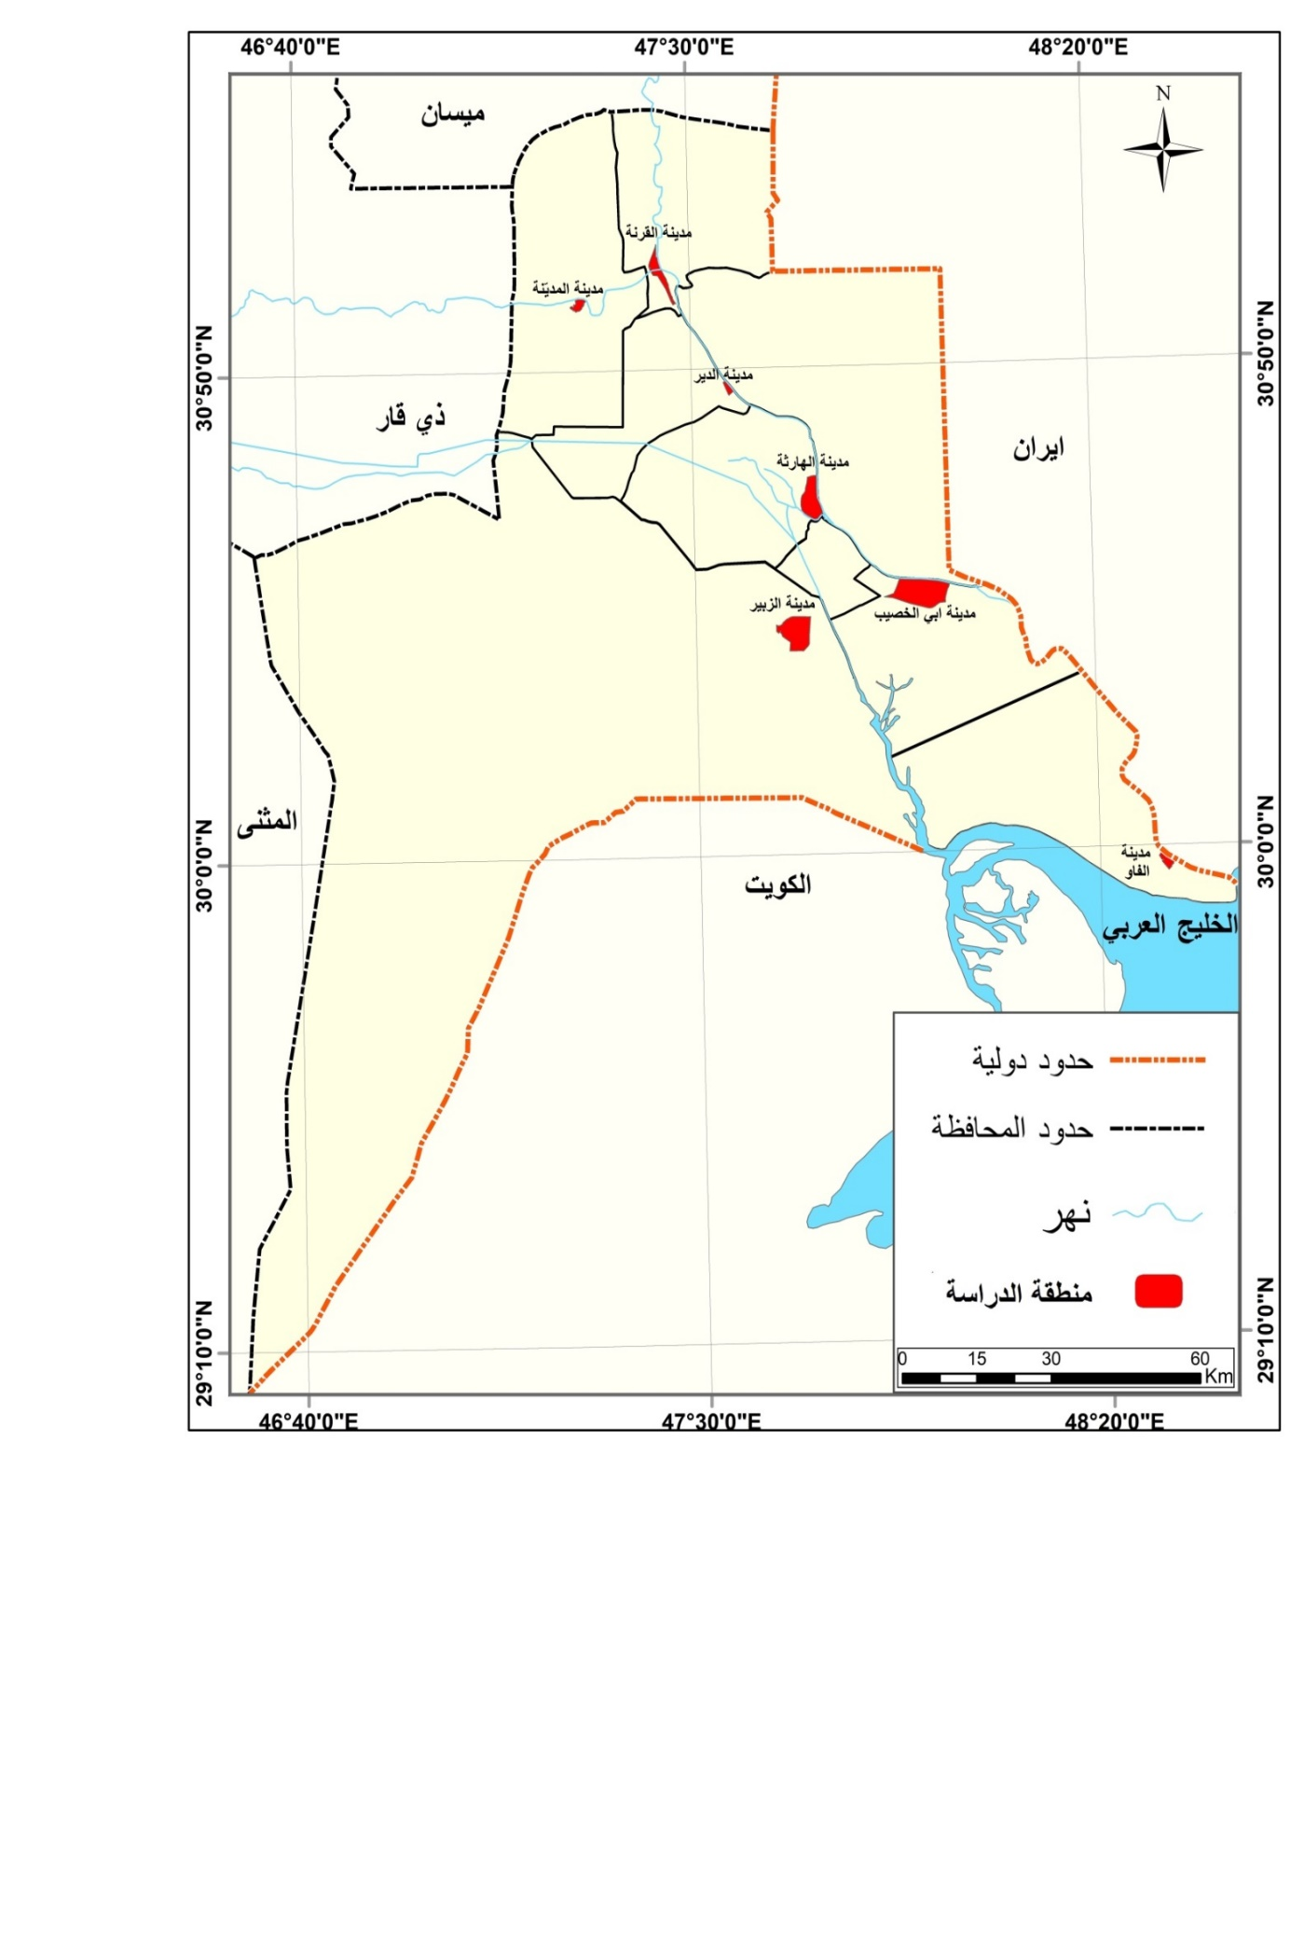الخريطة (1) الموقع الجغرافي لبعض المدن الرئيسة في محافظة البصرة لعام 2020

**المصدر- جمهورية العراق ، وزارة الموارد المائية ، الهيأة العامة للمساحة ، خريطة العراق الادارية ، بمقياس رسم 1/ 6000000 قسم الترسيم ، مطبعة الهيأة ، بغداد ، 2019.**

الجدول (1) متغيرات التعليم الاهلي في المدن المدروسة ومحافظة البصرة للعام الدراسي ( 2019-2020)

|  |  |  |  |  |
| --- | --- | --- | --- | --- |
| **المتغيرات** | **المدن** | **%** | **المحافظة** | **%** |
| **عدد المؤسسات** | **96** | **34.2** | **281** | **100** |
| **عدد الطلبة** | **15004** | **40.9** | **36681** | **100** |
| **عدد الملاك التعليمي** | **718** | **27.4** | **2617** | **100** |
| **عدد الشعب** | **800** | **37.9** | **2109** | **100** |

**المصدر- بالاعتماد على مديرية تربية محافظة البصرة ، قسم الإحصاء، بيانات غير منشورة ، 2020 .**

توزعت هذه المدارس على (7) مدن رئيسة كما موضحة في الجدول (1) والشكل (1) بواقع (63) مدرسة للذكور شغلت اعلى نسبة (65.6%) من اجمالي المدارس الثانوية الأهلية، في حين بلغ عدد المدارس الثانوية الاهلية للاناث (33) مدرسة بنسبة (34.4%) موزعة بشكل متباين بين مدن منطقة الدراسة الخريطة (2)، واستحوذت مدينة الزبير باعلى عدد للمدارس الثانوية الأهلية بواقع (36) مدرسة شغلت نسبة (52.2%) من اجمالي المدارس الثانوية الأهلية للمدن التي تمت دراستها ، وسجلت مدارس الذكور اعلى نسبة منها بلغت (69.4%) اي بعدد (25) مدرسة ، فيما بلغت مدارس الاناث فيها (11) مدرسة بنسبة (30.6%) ، في حين حصلت مدينة الفاو ادنى عدد للمدارس الثانوية الاهلية بلغ (3) مدارس بواقع مدرستان للذكور بنسبة (66.7%) ومدرسة للاناث بنسبة (33.3%) .

أماعدد الطلبة فقد بلغ المجموع الكلي (15004) طالباً وطالبةً اي ما يعادل (40.9%) من اجمالي الطلبة الملتحقين بالمدارس الثانوية في محافظة البصرة ، وتوزعوا ما بين مدارس الذكور بواقع (10070) طالباً اي ما يعادل (67.1%) من اجمالي الطلبة الملتحقين بالمدارس الثانوية الأهلية لبعض المدن الرئيسة ، فيما بلغ عدد الاناث (4934) طالبة ً بنسبة (32.9%) من اجمالي الطلبة في المدارس الثانوية الاهلية ، وتصدرت مدينة الزبير بأعلى عدد للطلبة بلغ (6275) طالباً وطالبةً مثلت نسبة مقدارها (41.8%) من اجمالي الطلبة

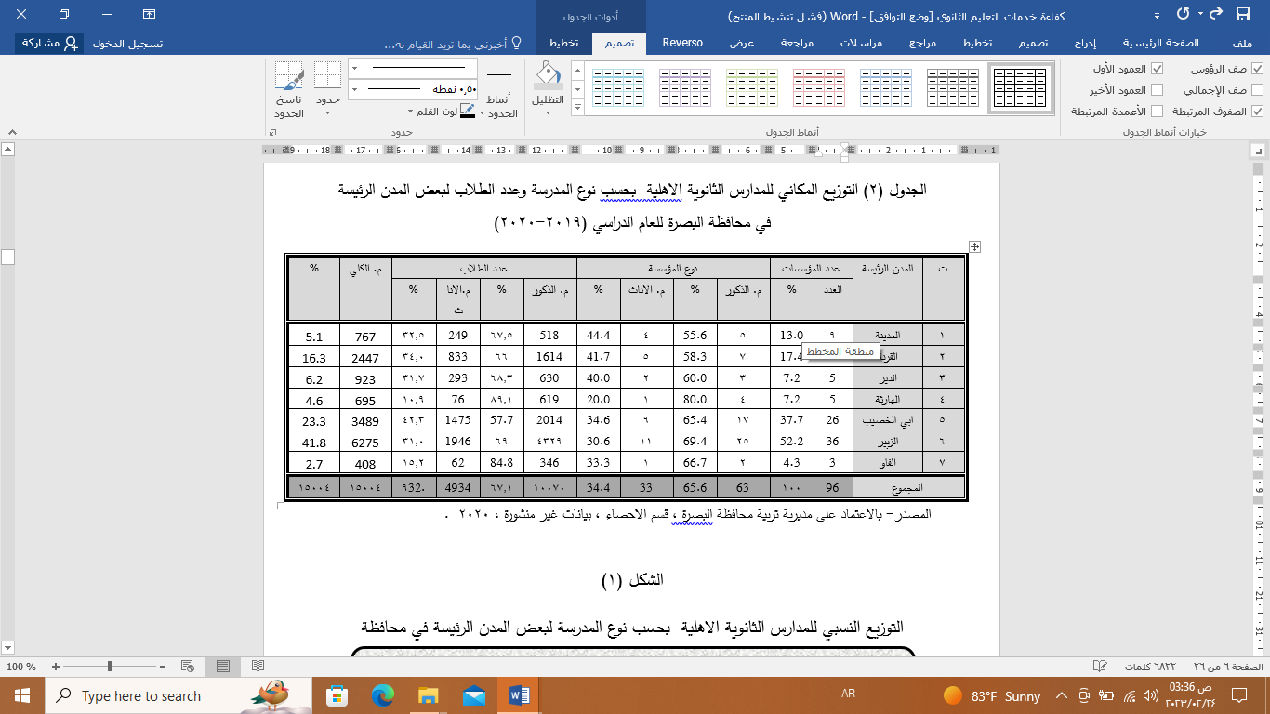الجدول (2) التوزيع المكاني للمدارس الثانوية الاهلية بحسب نوع المدرسة وعدد الطلاب لبعض المدن الرئيسة في محافظة البصرة للعام الدراسي (2019-2020)

**المصدر- بالاعتماد على مديرية تربية محافظة البصرة، قسم الإحصاء، بيانات غير منشورة ، 2020 .**

الشكل (1) التوزيع النسبي للمدارس الثانوية الاهلية بحسب نوع المدرسة لبعض المدن الرئيسة في محافظة

**المصدر - بالاعتماد على الجدول (2) .**

الخريطة (2) توزيع المدارس الثانوية الأهلية لبعض المدن الرئيسة في محافظة البصرة للعام الدراسي (2019-2020)

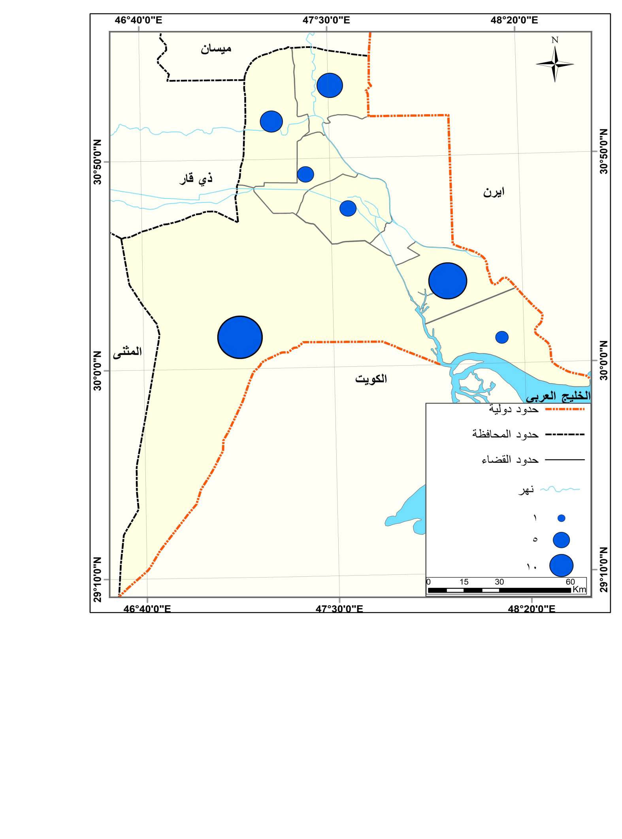

**المصدر - بالاعتماد على الجدول (2) .**

الملتحقين بالمدارس الثانوية للمدن المدروسة ، ونالت مدارس الذكور فيها أعلى نسبة بلغت (69%) من اجمالي طلبة الثانوية فيها كما موضحة في الشكل (2) ، ثم مدارس الاناث بنسبة (31%) من اجمالي الطلبة الملتحقين في المدارس الثانوية الاهلية في مدينة الزبير ، اما إدنى عدد للطلاب الملتحقين في مدن الدراسة كان من نصيب مدينة الفاو بعدد (408) طالباً وطالبة بنسبة (2.7%) من اجمالي الطلبة الملتحقين بالمدارس الثانوية للمدن المدروسة ، موزعة على مدارس الذكور بواقع (346) طالباً نالت اعلى نسبة بلغت (84.8%) من اجمالي المدارس الثانوية الاهلية في مدينة الفاو، فيما جاءت مدارس الاناث بأدنى نسبة (15.2%) من اجمالي الطلبة الملتحقين في المدارس الاهلية الثانوية في مدينة الفاو .

الشكل (2) التوزيع النسبي لعدد الطلبة في المدارس الثانوية الاهلية بحسب النوع لبعض المدن الرئيسة في محافظة البصرة للعام الدراسي (2019-2020)

**المصدر - بالاعتماد على الجدول (2) .**

وفيما يخص الملاك التدريسي للمدارس الثانوية الاهلية يتضح من معطيات الجدول (3) والشكل (3 ) فقد بلغ (718) مدرساً ومدرسة اي ما يعادل (27.4%) من اجمالي الملاك في عموم المحافظة البصرة، توزعوا على (7) مدن رئيسة بواقع (501) مدرساً شغل نسبة (69.8%) من اجمالي الكادر التدريسي و(217) مدرسةً بنسبة (30.2%) من اجمالي الملاك في المدن التي تمت دراستها ، وتصدرت مدينة الزبير أعلى نسبة للملاك التدريسي بلغت (35.8%) من اجمالي الملاك لبعض المدن الرئيسة بواقع (257) مدرساً ومدرسةً ، توزعوا بين (175) مدرساً اي بنسبة (68.1%) و(82) مدرسة بنسبة (31.9%) من اجمالي الكادر التدريسي في مدينة الزبير ، اما ادنى عدد للملاك كان من نصيب مدينة المدينة بواقع (31) مدرساً ومدرسة بنسبة (4.3%) من

الجدول (3) التوزيع المكاني لعدد الملاك والشعب في المدارس الثانوية الاهلية لبعض المدن الرئيسة في محافظة البصرة للعام الدراسي (2019-2020)

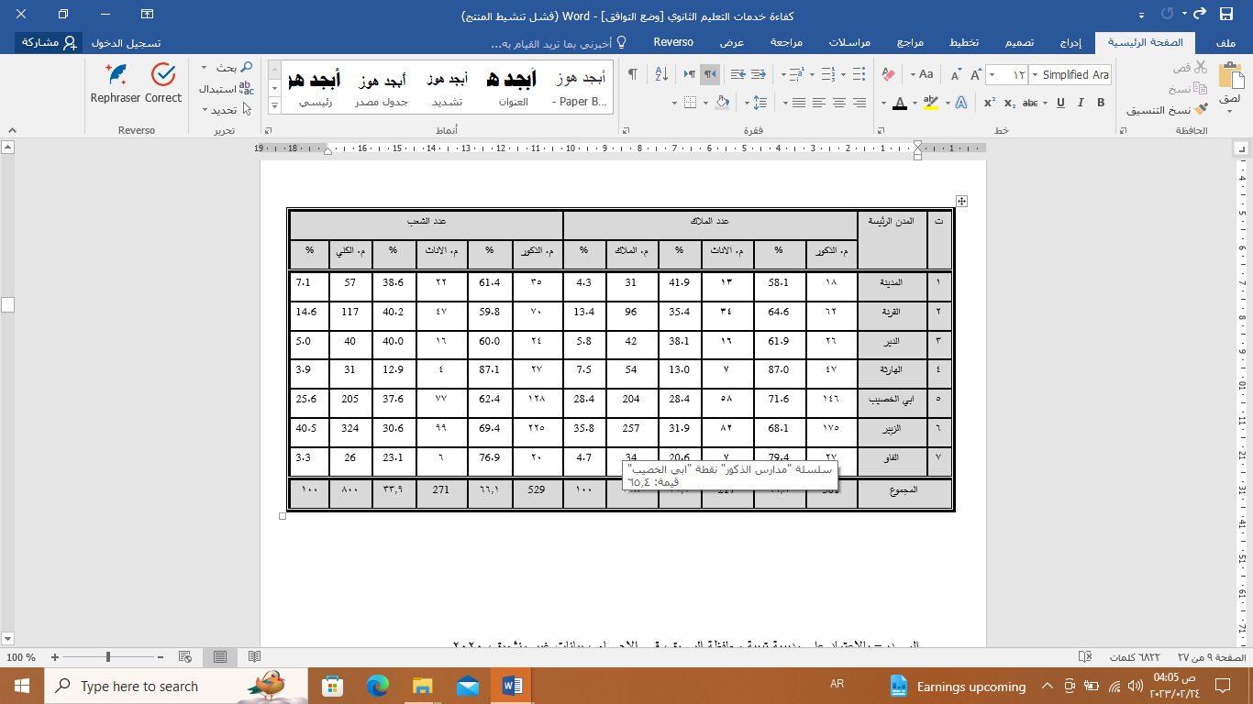**المصدر- بالاعتماد على مديرية تربية محافظة البصرة، قسم الإحصاء، بيانات غير منشورة ، 2020 .**

الشكل (3) التوزيع النسبي لعدد الملاك في المدارس الثانوية الأهلية لبعض المدن الرئيسة في محافظة البصرة للعام الدراسي (2019-2020)

**المصدر - بالاعتماد على الجدول (3) .**

اجمالي الملاك في مدن منطقة الدراسة، توزعوا بين (18) مدرساً و(13) مدرستةً بنسبة (58.1% ، 41.9%) على التوالي من اجمالي الملاك في مدينة المدينة .

اما عدد الشعب في المدارس الثانوية الأهلية فهو يتباين من مدينة الى اخرى تبعاً لعدد المدارس والتلاميذ المتواجدين فيها ، فقد بلغ المجموع الكلي للشعب في المدراس الثانوية الاهلية (800) شعبة دراسية بنسبة (37.9%) من اجمالي الشعب في مؤسسات التعليم الاهلي كافة في محافظة البصرة ، بواقع (529) شعبة لمدراس الذكور شغلت نسبة (66.1%) ، و(271) شعبة لمدارس الاناث بنسبة (33.9%) من اجمالي الشعب لبعض المدن الرئيسة ، وتصدرت مدينة الزبير بأعلى عدد بالشعب بلغت (324) شعبة بنسبة (40.5%) من اجمالي الشعب في المدارس الثانوية الاهلية ،وتوزعت بين (225) شعبة لمدارس الذكور و(99) شعبة لمدارس الاناث بنسبة (69.4% ، 30.6%) على التوالي من اجمالي الشعب في مدينة الزبير ، كما مبينة في الجدول (3) والشكل (4) ، في حين سجلت مدينة الفاو ادنى عدد بالشعب في المدارس الثانوية بلغت (26) شعبة بنسبة (3.3%) مقسمة بين (20) شعبة لمدارس الذكور و(6) شعبة لمدارس الاناث بنسبة ( 76.9% ، 23.1%) لكل من الذكور والاناث على التوالي من اجمالي الشعب في مدينة الفاو .

الشكل (4) التوزيع النسبي لعدد الشعب في المدارس الثانوية الأهلية لبعض المدن الرئيسة في محافظة البصرة للعام الدراسي (2019-2020)

**المصدر - بالاعتماد على الجدول (3) .**

اما فيما يخص عدد الطوابق في المدارس الثانوية الاهلية يوضح الجدول (4) ، ذات الطابقين للذكور قد تصدر باعلى عدد بلغ (57) مدرسة ثانوية ذات الطابقين وبنسبة بلغت (90.5%) من اجمالي المدارس الثانوية الاهلية للذكور ، وتصدرت مدينة الزبير باعلى عدد في المدارس ذات الطابقين بلغت (19) مدرسة بنسبة (30.2%) من اجمالي المدارس الثانوية للذكور ، تلتها مدينة ابي الخصيب بواقع (17) مدرسة وبنسبة (27%) ، في حين سجلت مدينة الفاو ادنى نسبة بلغت (3.2%) من اجمالي المدارس الثانوية الاهلية للذكور ، اما المدارس ذات الثلاث طوابق فقد بلغ عددها (6) مدارس ذات ثلاث طوابق شغلت نسبة (9.5%) من اجمالي مدارس الذكور في منطقة الدراسة وهي متواجدة فقط في مدينة الزبير ، في حين بلغت مدارس الاناث ذات الطابقين ( (28) مدرسة اي ما يعادل (84.8%) من اجمالي المدارس الثانوية للبنات ، وحصلت مدينة ابي الخصيب على المرتبة الاولى بعدد المدارس ذات الطابقين بلغت (9) مدارس ثانوية اهلية للاناث بنسبة (27.3%) من اجمالي المدارس الثانوية للاناث ذات الطابقين ثم جاءت بعدها مدينة الزبير بنسبة (18.2%) وبواقع (6) مدارس ثانوية للاناث ذات الطابقين ، اما ادنى عدد كان من نصيب مدينتي الهارثة والفاو بواقع مدرسة ثانوية فقط ذات طابقين شكلت نسبة (3%) من اجمالي المدارس الثانوية للإناث، فيما بلغ عدد مدارس البنات ذات الثلاث طوبق (5) مدارس ثانوية اهلية اقتصر وجودها على مدينة الزبير بنسبة (15.2%) من اجمالي المدارس الثانوية للاناث في منطقة الدراسة.

|  |  |  |  |  |  |  |  |  |  |  |  |
| --- | --- | --- | --- | --- | --- | --- | --- | --- | --- | --- | --- |
| ت | المدن الرئيسة | عدد الطوابق | | | | | | | | | |
| مدارس الذكور | | | | المجموع | مدارس الاناث | | | | المجموع |
| طابقين | % | ثلاث طوابق | % | طابقين | % | ثلاث طوابق | % |
| 1 | المدينة | 5 | 7.9 | 0 | 0 | 5 | 4 | 12.1 | 0 | 0 | 4 |
| 2 | القرنة | 7 | 11.1 | 0 | 0 | 7 | 5 | 15.2 | 0 | 0 | 5 |
| 3 | الدير | 3 | 4.8 | 0 | 0 | 3 | 2 | 6.1 | 0 | 0 | 1 |
| 4 | الهارثة | 4 | 6.3 | 0 | 0 | 4 | 1 | 3.0 | 0 | 0 | 1 |
| 5 | ابي الخصيب | 17 | 27.0 | 0 | 0 | 17 | 9 | 27.3 | 0 | 0 | 9 |
| 6 | الزبير | 19 | 30.2 | 6 | 9.5 | 25 | 6 | 18.2 | 5 | 15.2 | 11 |
| 7 | الفاو | 2 | 3.2 | 0 | 0 | 2 | 1 | 3.0 | 0 | 0 | 1 |
| المجموع | | 57 | 90.5 | 6 | 9.5 | 63 | 28 | 84.8 | 5 | 15.2 | 33 |

الجدول (4) التوزيع المكاني لعدد الطوابق في المدارس الثانوية الاهلية بحسب النوع لبعض المدن الرئيسة في محافظة البصرة للعام الدراسي (2019-2020)

**المصدر- بالاعتماد على مديرية تربية محافظة البصرة ، قسم الإحصاء، بيانات غير منشورة، 2020 .**

اما نوع الدوام في المدارس الثانوية الاهلية فهو يتباين ما بين الاحادي والثنائي وما بين مدارس الذكور ومدارس الاناث كما موضح في الجدول (5) بالنسبة لمدارس الذكور بلغ عدد المدارس ذات الدوام الاحادي (13) مدرسة شغلت نسبة (20.6%) من اجمالي المدارس الثانوية الاهلية للذكور ، وتصدرت مدينة الزبير بأعلى عدد بلغ (9) مدرسة بنسبة (14.3%) من اجمالي المدارس الثانوية ذات الدوام الاحادي ، تلتها مدينتي ابي الخصيب والدير بواقع (3 ، 1) مدارس ثانوية اهلية للذكور ذات الدوام الاحادي وبنسبة (4.8% ، 1.6%) على التوالي ، فيما بلغت المدراس الثانوية الاهلية للذكور ذات الدوام الثنائي ( 50) مدرسة اي ما يعادل (79.4%) من اجمالي مدارس الذكور كذلك حصلت مدينة الزبير اعلى نسبة بلغت (25.4%) مـن اجمالي مدارس الذكور ذات الدوام الثنائي ، ثم جاءت بعدها مدينة مدينة ابي الخصيب بعدد (14) مدارس ثانوية اهلية للذكور بنسبة (22.2%) من اجمالي المدراس الثانوية الاهلية للذكور ذات الدوام الثنائي ، في حين حصلت مدينتي الدير والفاو ادنى عدد بالمدارس الثانوية الاهلية للذكور ذات الدوام الثنائي بلغ (2) مدرسة وبنسبة (3.2%)، اما عدد مدارس الاناث الثانوية الاهلية ذات الدوام الاحادي بلغت (18) مدرسة شغلت نسبة (54.5%) من اجمالي مدارس الاناث البالغة (33) مدرسة ثانوية اهلية وهيمنت مدينة الزبير بأعلى نسبة بلغت (21.2%) من اجمالي مدارس البنات اي بواقع (7) مدارس ، فيما حصلت مدراس الاناث ذات الدوام الثنائي على نسبة (45.5%) من اجمالي مدارس الاناث بواقع (15) مدرسة كذلك جاءت مدينة الزبير بأعلى عدد بلغ (4) مدرسة بلغت نسبتها (12.1%) من اجمالي مدارس البنات ويعزى سبب تفوق مدينة الزبير بأعلى عدد لتزايد اعداد المدارس فيها مقارنة مع المدن الاخرى .

الجدول (5) نوع الدوام في المدارس الثانوية الاهلية بحسب النوع لبعض المدن الرئيسة في محافظة البصرة للعام الدراسي (2019-2020)

|  |  |  |  |  |  |  |  |  |  |  |  |
| --- | --- | --- | --- | --- | --- | --- | --- | --- | --- | --- | --- |
| ت | المدن الرئيسة | نوع الدوام | | | | | | | | | |
| مدارس الذكور | | | | | مدارس الاناث | | | | |
| احادي | % | ثنائي | % |  | احادي | % | ثنائي | % | المجموع |
| 1 | المدينة |  |  | 5 | 7.9 | 5 | 1 | 3.0 | 3 | 9.1 | 4 |
| 2 | القرنة |  |  | 7 | 11.1 | 7 | 3 | 9.1 | 2 | 6.1 | 5 |
| 3 | الدير | 1 | 1.6 | 2 | 3.2 | 3 | 1 | 3.0 | 1 | 3.0 | 2 |
| 4 | الهارثة |  | 0.0 | 4 | 6.3 | 4 |  | 0.0 | 1 | 3.0 | 1 |
| 5 | ابي الخصيب | 3 | 4.8 | 14 | 22.2 | 17 | 6 | 18.2 | 3 | 9.1 | 9 |
| 6 | الزبير | 9 | 14.3 | 16 | 25.4 | 25 | 7 | 21.2 | 4 | 12.1 | 11 |
| 7 | الفاو |  | 0.0 | 2 | 3.2 | 2 |  | 0.0 | 1 | 3.0 | 1 |
| المجموع | | 13 | 20.6 | 50 | 79.4 | 63 | 18 | 54.5 | 15 | 45.5 | 33 |

**المصدر-بالاعتماد على مديرية تربية محافظة البصرة، قسم الإحصاء، بيانات غير منشورة ، 2020.**

**ثانياً- كفاءة خدمات المدارس للثانوية الأهلية**

يعد قياس كفاءة المؤسسات التعليمية من الامور المهمة للتعبير عن التوزيع المنتظم لتحقيق الاهداف المرجوة على افضل صورة ، و لقد عرف مفهوم الكفاءة بالدراسات الإنسانية منها الدراسات الجغرافية بأنه الكيفية التي يتم بها استخدام المنظمة أو المؤسسة للعناصر البشرية العاملة فيها بصيغة تضمن لها تحقيق اهدافها بأقصر وقت وأقل جهد(4) ، كما تعرف الكفاءة الاستخدام الرشيد للموارد المتاحة والذي يحقق أقل مستوى للتكلفة دون التضحية بجودة مخرجات المؤسسة (5) ، فهي قدرة المؤسسات الخدمية بكوادرها المادية والمعنوية لتقديم مجموعة متكاملة من الخدمات الفعالة القادرة على ايصالها الى جميع السكان باقل كلفة اقتصادية ممكنه(6) .

لذا ان عملية تحليل كفاءة الخدمات التعليمية تتطلب معرفة جزيئات المؤشرات التعليمية على وفق المعايير المحلية ومقدار كفاءتها على اساس خصائصها الكمية والنوعية ومن ثم تطبيقها على مستوى المدن التي تمت دراستها ، كما موضحة في الجدول (6) .

الجدول (6) المعايير التخطيطية الاهلية العراقية للمدارس الثانوية في العراق

|  |  |
| --- | --- |
| **المعايير الأهلية العراقية** | **المتغيرات** |
| **30** | **عدد الطلبة/شعبة** |
| **30** | **عدد الطلبة/معلم** |
| **540** | **عدد الطلبة/مدرسة** |
| **350 فاكثر** | **المساحة اللازمة لاقامة المبنى / م2** |
| **2.25** | **المساحة اللازمة م2/ للطالب** |

**المصدر : من عمل الباحثة بالاعتمادة على :-**

1. **مديرية التربية في محافظة البصرة ، شعبة التعليم الأهلي والاجنبي ، شروط ومعايير منح إجازة لتأسيس المدارس الأهلية والاجنبية ، ص8 .**
2. **وزارة التخطيط، هيئة التخطيط العمراني، إعداد وتنفيذ التصميم الأساس للمدن ، بغداد ،1983 ، ص34 .**

تتباين الكفاءة الوظيفية للخدمات التعليمية للمدن الرئيسة التي تمت دراستها في حافظة البصرة من مرحلة تعليمية الى اخرى ، وسيتم تناول كفاءة الخدمات التعليمية فيها وفق المعايير التالية :-

**أولاً- المؤشرات التربوية**

**أ-معيار طالب/ مدرسة**

يشير هذا المعيار الى العدد المفترض من الطلاب في كل مدرسة وحددت من قبل وزارة التربية بـ (540) طالباً لكل مدرسة ، من خلال استقراء معطيات الجدول (7) بلغ اجمالي طلاب المدارس الثانوية الاهلية للبنين (63) مدرسة بواقع (10070) طالباً بمعدل (160) طالباً / مدرسة ، وحصلت مدينة مدينة القرنة اعلى معدل بلغ (231) طالباً / مدرسة ، تلتها مدينة مدينة الدير بمعدل (210) طالباً / مدرسة ، ثم مدينتي الزبير والفاو بمعدل (73) طالباً / مدرسة لكل منهما على التوالي ، اما ادنى معدل كان من نصيب مدينة المدينة بلغ (104) طالباً / مدرسة ، وفيما يخص المدارس الثانوية الاهلية للبنات بلغت (33) مدرسة ثانوية اهلية يلتحق فيها (4934) طالبة بمعدل بلغ (150) طالبةً / مدرسة ، توزعو بين مدن منطقة الدراسة بلغت اعلاها في مدينة الزبير بمعدل (177) طالبةً / مدرسة ، تلتها مدينة القرنة بمعدل (167) طالباً ، ثم مدينة ابي الخصيب بمعدل (164) طالبةً / مدرسة ، وادناها سجلت في مدينتي المدينة والفاو بمعدل (62) طالبةً / مدرسة .

يتضح مما سبق ان نصيب الطلاب من المدارس الثانوية الاهلية للبنين والبنات جاء اقل من المعيار الاهلي العراقي المحدد لها ، وهذا يعد مؤشر ايجابي على كفاءة وظيفية عالية لمؤسسات هذه الخدمة ، لأنه يفسح المجال إلى وجود اعداد من الطلبة والطالبات غير مزدحم في الشعب الدراسية ولا يشكل ضغطاً على الطلبة الملتحقين فيها كما لها القدرة على استيعاب اعداد اكبر من الطلاب والطالبات وله دور مهم في تلقي الطلبة المعلومات العلمية بسهولة ويسر ، وهذا الوضع ايضا يريح عمل المدرسين القائمين على العملية التربوية .

الجدول (7) نصيب الطلاب من المدارس الثانوية الأهلية في مدن منطقة الدراسة للعام الدراسي (2019-2020)

|  |  |  |  |  |  |  |  |  |  |  |  |
| --- | --- | --- | --- | --- | --- | --- | --- | --- | --- | --- | --- |
| **ت** | **المدن الرئيسة** | **عدد المدارس** | **عدد الطلاب** | **طالب / مدرسة** | **الطاقة الاستيعابية** | **الفائض والعجز** | **عدد المدارس** | **عدد الطالبات** | **طالبة / مدرسة** | **الطاقة الاستيعابية** | **الفائض والعجز** |
| **1** | **المدينة** | **5** | **518** | **104** | **2700** | **-2182** | **4** | **249** | **62** | **2160** | **-1911** |
| **2** | **القرنة** | **7** | **1614** | **231** | **3780** | **-2166** | **5** | **833** | **167** | **2700** | **-1867** |
| **3** | **الدير** | **3** | **630** | **210** | **1620** | **-990** | **2** | **293** | **147** | **1080** | **-787** |
| **4** | **الهارثة** | **4** | **619** | **155** | **2160** | **-1541** | **1** | **76** | **76** | **540** | **-464** |
| **5** | **ابي الخصيب** | **17** | **2014** | **118** | **9180** | **-7166** | **9** | **1475** | **164** | **4860** | **-3385** |
| **6** | **الزبير** | **25** | **4329** | **173** | **13500** | **-9171** | **11** | **1946** | **177** | **5940** | **-3994** |
| **7** | **الفاو** | **2** | **346** | **173** | **1080** | **-734** | **1** | **62** | **62** | **540** | **-478** |
| **المجموع** | | **63** | **10070** | **160** | **34020** | **-23950** | **33** | **4934** | **150** | **17820** | **-12886** |

**المصدر- بالاعتماد على مديرية تربية محافظة البصرة ، قسم الإحصاء، بيانات غير منشورة، 2020 .**

**ب- معيار طالب - طالبة / شعبة**

من خلال ملاحظة الجدول (8) ان المعدل العام لطلاب المدارس الثانوية للبنين في منطقة الدراسة بلغ (19) طالباً/ شعبة ، وهو اقل من المعيار المحدد لها البالغ (30) طالباً/ شعبة ، ونالت مدينة الدير اعلى معدل بلغ (26) طالباً / شعبة ، تلتها مدينتي القرنة والهارثة بمعدل بلغ (23) طالباً/ شعبة لكل منهما ، ثم مدينة الزبير بمعدل (19) طالباً/ شعبة ، بينما حصلت مدينة المدينة على ادنى معدل بلغ (15) طالباً/ شعبة ، اما مدارس الاناث يبين الجدول (9) فقد بلغ المعدل العام لها (18) طالبةً/ شعبة ، وحصلت مدينة الزبير اعلى معدل بلغ (20) طالبةً/ شعبة ، تلتها مدينتي الهارثة وابي الخصيب بمعدل (19) طالبةً/ شعبة ، فيما حصلت مدينة الفاو على اقل معدل بلغ (10) طالبةً/ شعبة ، وهذا يوضح ان جميع مدن منطقة الدراسة سجل عدد الطلبة في الشعب اقل من المعيار الاهلي العراقي ، مما يدل على ذلك قدرة استيعابها اكبر عدد من الطلبة فيها.

الجدول (8) نصيب البنين من المدارس الثانوية الأهلية في مدن منطقة الدراسة للعام الدراسي (2019-2020)

|  |  |  |  |  |  |  |  |
| --- | --- | --- | --- | --- | --- | --- | --- |
| **ت** | **المدن الرئيسة** | **عدد المدارس** | **عدد الطلاب** | **عدد الشعب** | **طالب/ شعبة** | **الطاقة الاستيعابية** | **العجز والفائض** |
| **1** | **المدينة** | **5** | **518** | **35** | **15** | **1050** | **-532** |
| **2** | **القرنة** | **7** | **1614** | **70** | **23** | **2100** | **-486** |
| **3** | **الدير** | **3** | **630** | **24** | **26** | **720** | **-90** |
| **4** | **الهارثة** | **4** | **619** | **27** | **23** | **810** | **-191** |
| **5** | **ابي الخصيب** | **17** | **2014** | **128** | **16** | **3840** | **-1826** |
| **6** | **الزبير** | **25** | **4329** | **225** | **19** | **6750** | **-2421** |
| **7** | **الفاو** | **2** | **346** | **20** | **17** | **600** | **-254** |
| **المجموع** | | **63** | **10070** | **529** | **19** | **15870** | **-5800** |

**المصدر- بالاعتماد على مديرية تربية محافظة البصرة ، قسم الإحصاء، بيانات غير منشورة ، 2020.**

الجدول (9) نصيب البنات من المدارس الثانوية الأهلية في مدن منطقة الدراسة للعام الدراسي (2019-2020)

|  |  |  |  |  |  |  |  |
| --- | --- | --- | --- | --- | --- | --- | --- |
| **ت** | **المدن الرئيسة** | **عدد المدارس** | **عدد الطالبات** | **عدد الشعب** | **طالبة / شعبة** | **الطاقة الاستيعابية** | **العجز والفائض** |
| **1** | **المدينة** | **4** | **249** | **22** | **11** | **660** | **-411** |
| **2** | **القرنة** | **5** | **833** | **47** | **18** | **1410** | **-577** |
| **3** | **الدير** | **2** | **293** | **16** | **18** | **480** | **-187** |
| **4** | **الهارثة** | **1** | **76** | **4** | **19** | **120** | **-44** |
| **5** | **ابي الخصيب** | **9** | **1475** | **77** | **19** | **2310** | **-835** |
| **6** | **الزبير** | **11** | **1946** | **99** | **20** | **2970** | **-1024** |
| **7** | **الفاو** | **1** | **62** | **6** | **10** | **180** | **-118** |
| **المجموع** | | **33** | **4934** | **271** | **18** | **8130** | **-3196** |

**المصدر- بالاعتماد على مديرية تربية محافظة البصرة، قسم الإحصاء ، بيانات غير منشورة ، 2020 .**

**ج- معيار طالب- طالبة / مدرس - مدرسة**

بلغ اجمالي المدرسين الملتحقين بالمدارس الثانوية الاهلية للبنين (501) مدرساً ومدرسة، كما مبين في الجدول (10)، وبلغ المعدل العام لمؤشر طالب / معلم لها (20) طالباً / مدرساً ومدرسة ، وحصلت مدينة المدينة اعلى معدل بلغ (29) طالباً / مدرساً ومدرسة تلتها مدينة مدينة القرنة بمعدل (26) طالباً / مدرساً ومدرسة ، ثم مدينة الزبير بمعدل (25) طالباً / مدرساً ومدرسة ، في حين حصلت مدينة الهارثة ادنى معدل بلغ (13) طالباً / مدرساً ومدرسة، اما عدد المدرسات الملتحقات بالمدارس الثانوية الاهلية للبنات بلغت (217) مدرسة بمعدل عام بلغ (23) طالبةً / مدرسة الجدول (11) توزعو بين المدن الرئيسة التي تمت دراستها وحصلت مدينتي القرنة ولبي الخصيب اعلى معدل بلغ (25) طالبةً / مدرسة ، تلتها مدينة الزبير بمعدل (24) طالبةً / مدرسة ، ثم مدينة المدينة بمعدل (19) طالبةً / مدرسة ، فيما نالت مدينة الهارثة ادنى معدل بلغ (11) طالبةً / مدرسة ، وهذا يبين ان حصة الطلاب والطالبات من الكادر التعليمي اقل من المعيار العراقي المحدد ، وهذا مؤشر ايجابي ينعكس بشكل مفيد على الطالب والمدرس .

الجدول (10) نصيب البنين من الملاك التعليمي الأهلي في مدن منطقة الدراسة للعام الدراسي (2019-2020)

|  |  |  |  |  |  |  |  |
| --- | --- | --- | --- | --- | --- | --- | --- |
| **ت** | **المدن الرئيسة** | **عدد المدارس** | **عدد الطلاب** | **عدد الملاك** | **طالب/ معلم** | **الطاقة الاستيعابية** | **العجز والفائض** |
| **1** | **المدينة** | **5** | **518** | **18** | **29** | **540** | **-22** |
| **2** | **القرنة** | **7** | **1614** | **62** | **26** | **1860** | **-246** |
| **3** | **الدير** | **3** | **630** | **26** | **24** | **780** | **-150** |
| **4** | **الهارثة** | **4** | **619** | **47** | **13** | **1410** | **-791** |
| **5** | **ابي الخصيب** | **17** | **2014** | **146** | **14** | **4380** | **-2366** |
| **6** | **الزبير** | **25** | **4329** | **175** | **25** | **5250** | **-921** |
| **7** | **الفاو** | **2** | **346** | **27** | **13** | **810** | **-464** |
| **المجموع** | | **63** | **10070** | **501** | **20** | **15030** | **-4960** |

**المصدر- بالاعتماد على مديرية تربية محافظة البصرة ، قسم الإحصاء، بيانات غير منشورة ، 2020.**

الجدول (11) نصيب البنات من الملاك التعليمي الأهلي في مدن منطقة الدراسة للعام الدراسي(2019-2020)

|  |  |  |  |  |  |  |  |
| --- | --- | --- | --- | --- | --- | --- | --- |
| **ت** | **المدن الرئيسة** | **عدد المدارس** | **عدد الطالبات** | **عدد الملاك** | **طالبة / معلم** | **الطاقة الاستيعابية** | **العجز والفائض** |
| **1** | **المدينة** | **4** | **249** | **13** | **19** | **390** | **-141** |
| **2** | **القرنة** | **5** | **833** | **34** | **25** | **1020** | **-187** |
| **3** | **الدير** | **2** | **293** | **16** | **18** | **480** | **-187** |
| **4** | **الهارثة** | **1** | **76** | **7** | **11** | **210** | **-134** |
| **5** | **ابي الخصيب** | **9** | **1475** | **58** | **25** | **1740** | **-265** |
| **6** | **الزبير** | **11** | **1946** | **82** | **24** | **2460** | **-514** |
| **7** | **الفاو** | **1** | **62** | **7** | **9** | **210** | **-148** |
| **المجموع** | | **33** | **4934** | **217** | **23** | **6510** | **-1576** |

**المصدر- بالاعتماد على مديرية تربية محافظة البصرة، قسم الإحصاء، بيانتات غير منشورة ، 2020.**

**ثانياُ- المعايير المساحية**

حدد المعيار المساحي للمؤسسات التعليمية الاهلية بـ(350)م للمدارس الثانوية الاهلية، ويبين الجدول (12) بلغت مساحة المدارس الثانوية الاهلية (58017) م2 بمعدل عام بلغ (3.9) م2 وهي اكثر من المعيار الاهلي المحدد لها وهذا دليل على كبر مساحة المدارس الثانوية الاهلية مقارنة بعدد الطلاب والطالبات الملتحقين فيها، وتصدرت مدينة الفاو بأعلى معدل بلغ (9.8)م2 ، تلتها مدينة المدينة بمعدل (6.7) م2 ، ثم مدينة الهارثة بمعدل (5.1) م2 ، في حين جاءت مدينة القرنة بأدنى معدل بلغ (2.8) م2 ، وهذا مؤشر جيد على مطابقتها للمعايير الاهلية العراقية ولا تعاني من عجز في نصيب الطلاب من مساحات المدارس الثانوية .

الجدول (12) نصيب الطلاب من مساحة المدارس الثانوية ( البنين – البنات ) الأهلية لبعض المدن الرئيسة في محافظة البصرة للعام الدراسي (2019-2020)

|  |  |  |  |  |
| --- | --- | --- | --- | --- |
| **ت** | **المدن الرئيسة** | **المساحة** | **عدد التلاميذ** | **طالب- طالبة /م2** |
| **1** | **المدينة** | **5175** | **767** | **6.7** |
| **2** | **القرنة** | **6843** | **2447** | **2.8** |
| **3** | **الدير** | **2800** | **923** | **3.0** |
| **4** | **الهارثة** | **3540** | **695** | **5.1** |
| **5** | **ابي الخصيب** | **15608** | **3489** | **4.5** |
| **6** | **الزبير** | **20051** | **6275** | **3.2** |
| **7** | **الفاو** | **4000** | **408** | **9.8** |
| **المجموع** | | **58017** | **15004** | **3.9** |

**المصدر- بالاعتماد على مديرية تربية محافظة البصرة، قسم الإحصاء، بيانتات غير منشورة ، 2020.**

**ثالثُاً – المؤشرات الاجتماعية**

1. **معيار سهولة الوصول**

يعد معيار سهولة الوصول الى الخدمة من اهم المؤشرات المستخدمة في قياس كفاءة الخدمة ، إذْ ان سهولة الوصول الى الخدمة تعكس الكفاءة المكانية للخدمة داخل الحيز المكاني الذي تقع ضمن حدوده الخدمة المقدمة للسكان ، ولتحقيق هذه الامر يجب ان تتوفر شبكة نقل ملائمة تسهل عملية الوصول الى مركز الخدمة(7)، كما يقصد بسهولة الوصول هو بعد المؤسسة التعليمية عن مكان سكن الطالب ويعني ذلك كلما زادت المسافة بين الـمسكن والمؤسسة التعليمية ادى ذلك الــى زيــادة تكــاليف النقــل عــلى الــطلبــة واصابة الطالب بالتعب والارهاق ، لكون اغلب وقته يقضيه في الطريق فيما يقلل من مقدرته على الاستيعاب، وتشتت ذهنه ، وقلة الانتباه داخل الصف(8)، كما يمكن ان يعبر عن سهولة الوصول بانها تحقيق اكبر قدر من الشعور بالارتياح والامان للافراد من خلال حصولهم على الخدمة والاستفادة منها دون تعب او بذل جهد(9).

ولأجل التعرف على هذا المؤشر لمؤسسات التعليم الاهلية لبعض المدن المدروسة في محافظة البصرة في تحديد سهولة الوصول الى هذه الخدمة تم الاعتماد على عدد من المعايير التخطيطة على النحو التالي :-

**أ - المسافة المقطوعة**

لقد حدد المعيار المحلي المسافة المقطوعة من البيت الى المدرسة ما بين (1000) م ومن خلال الجدول (13) والشكل (5) يظهر انها تتباين من مدينة الى اخرى أنَّ اعلى نسبة من للمسافة التي يقطعها الطلاب خلال هذه المرحلة الدراسية من مكان سكنهم للوصول إلى المدرسة هي من (501 -1000) م بلغت (58.9%) طالباً من اجمالي المسافات التي يقطعها الطلبة للوصول الى مدارسهم ولجميع المدن المدروسة وهي مطابقة للمعيار المحلي، تلتها الفئة الثانية التي تتراوح مسافتها المقطوعة بين (1001-2000) م بالمرتبة الثانية بلغت نسبتها (30.4%) طالباً ، في حين جاءت الفئة التي تتجاوز مسافتها اكثر (2001) م بالمرتبة الثالثة من ناحية المسافة المقطوعة بنسبة بلغت (7.3%) ، وفي المرتبة الاخيرة جاءت المسافة التي تقل عن (500) م بنسبة بلغت (3.4%) من اجمالي المسافات التي يقطعها الطلبة للوصول الى مدارسهم ولجميع مدن منطقة الدراسة ، وهذا يوضح الى وجود تباين في المسافات المقطوعة للطلبة من اماكن سكنهم للوصول الى مدارسهم وجميع المسافات التي يقطها الطلاب غير مطابقة للمعيار المحلي ماعد المسافة الاولى البالغة (501-1001) هي مطابقة للمعيار المحلي ، وبهذا يحتاج البعض إلى وسيلة نقل ملائمة للوصول إلى خدمته التعليمية براحة وامان فهي اغلبها خارج المعيار المحدد .

اما على مستوى مدن منطقة الدراسة استحوذت مدينة الفاو اعلى مسافة مقطوعة للوصول الى المدارس الثانوية الاهلية بنسبة بلغت (9.2%) من اجمالي الطلاب المبحوثين لبعض المدن الرئيسة الذين يقطعون مسافة اكثر من (2001) م لقلة عدد المدارس الثانوية الاهلية وبعدها عن مناطق سكنهم ، تلتها مدينة الزبير بنسبة (8.5%) ، وفي المرتبة الثالثة جاءت مدينة ابي الخصيب بنسبة (7.6%) من مجموع طلاب الثانوية الاهلية المبحوثين ، وتدنت هذه النسبة في مدينة المدينة بنسبة مقدارها (3.1%) من اجمالي الطلاب المبحوثين .

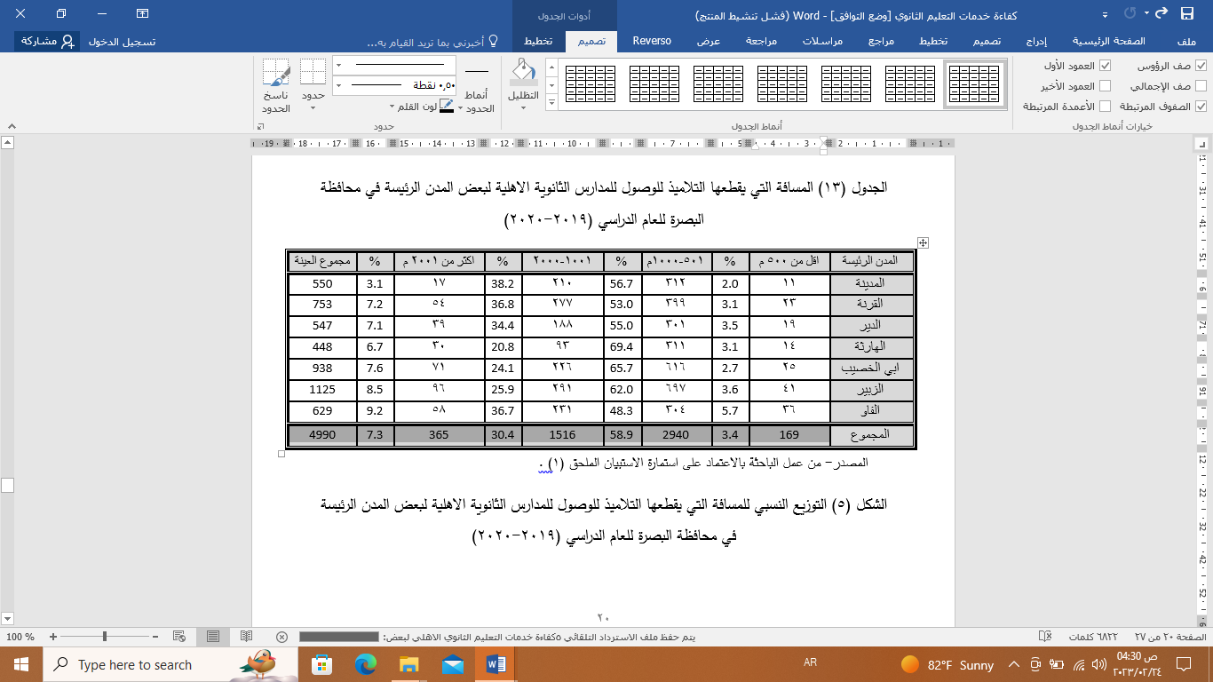الجدول (13) المسافة التي يقطعها التلاميذ للوصول للمدارس الثانوية الاهلية لبعض المدن الرئيسة في محافظة البصرة للعام الدراسي (2019-2020)

**المصدر- من عمل الباحثة بالاعتماد على استمارة الاستبيان الملحق (1) .**

لبعض المدن الرئيسة في محافظة البصرة للعام الدراسي (2019-2020)

**المصدر- بالاعتماد على بيانات الجدول (13) .**

**ب-طريقة الوصول ( وسيلة النقل المستخدمة )**

تتفاوت مساهمة كل وسيله في نقل التلاميذ من منازلهم الى المدرسة بحسب طول المسافة المقطوعة اثناء الرحلة ، كما تخضع طريقة الوصول الى عوامل متعددة وهي الموقع الجغرافي للخدمة والمسافة وكفاءة وسائل النقل ، فكلما كانت واسطة النقل التي تنقل الاطفال والتلاميذ والطلاب مريحة كلما كان وصولهم الى الخدمة بشكل افضل من ناحية الوقت والسلامة ، وهذا ينطبق على مرحلة رياض الاطفال وتلاميذ المدارس الابتدائية باعتبار أعمارهم صغيرة وغير قادر على تحمل زمن طويل للوصول الى اماكنهم التعليمية .

يتضح من خلال بيانات الجدول (14) والشكل (6) بلغت نسبة الطلبة الذين يسيرون مشياً على الاقدام (39.7%) من اجمالي طلبة الثانوية لقرب سكنهم من المدرسة ، فيما بلغت نسبة الطلبة الذين يذهبون الى مدارسهم بواسطة السيارة (56.7%) ، في حين سجلت اقل نسبة للطلاب الذين يذهبون الى مدارسهم بواسطة الدراجة الهوائية بنسبة بلغت (3.6%) من اجمالي طلبة المدارس في منطقة الدراسة .

الجدول (14) وسيلة الانتقال الى المدارس الثانوية الاهلية لبعض المدن الرئيسة في محافظة البصرة للعام الدراسي (2019-2020)

|  |  |  |  |  |  |  |  |
| --- | --- | --- | --- | --- | --- | --- | --- |
| **المدن الرئيسة** | **مشياً على الاقدام** | **%** | **سيارة** | **%** | **دراجة هوائية** | **%** | **مجموع العينة** |
| **المدينة** | **204** | **37.1** | **330** | **60.0** | **16** | **2.9** | **550** |
| **القرنة** | **302** | **40.1** | **432** | **57.4** | **19** | **2.5** | **753** |
| **الدير** | **218** | **39.9** | **317** | **58.0** | **12** | **2.2** | **547** |
| **الهارثة** | **189** | **42.2** | **237** | **52.9** | **22** | **4.9** | **448** |
| **ابي الخصيب** | **449** | **47.9** | **456** | **48.6** | **33** | **3.5** | **938** |
| **الزبير** | **373** | **33.2** | **707** | **62.8** | **45** | **4.0** | **1125** |
| **الفاو** | **244** | **38.8** | **351** | **55.8** | **34** | **5.4** | **629** |
| **المجموع** | **1979** | **39.7** | **2830** | **56.7** | **181** | **3.6** | **4990** |

**المصدر- من عمل الباحثة بالاعتماد على استمارة الاستبيان الملحق (1) .**

الشكل (6) التوزيع النسبي لوسيلة الانتقال للمدارس الابتدائية الأهلية لبعض المدن الرئيسة في محافظة البصرة للعام الدراسي (2019-2020)

**المصدر- بالاعتماد على بيانات الجدول (14) .**

وعلى نطاق بعض المدن الرئيسة في محافظة البصرة ، فكانت اعلى نسبة لوسيلة الانتقال مشياً على الاقدام في مدينة ابي الخصيب بلغت (47.9%) من اجمالي التلاميذ المبحوثين الذين يذهبون مشياً على الاقدام ، لقرب المدارس من مناطق سكنهم ، تلتها في المرتبة الثانية مدينة الهارثة بنسبة (42.2%) ، ثم جاءت مدينة الدير بالمرتبة الثالثة بنسبة تبلغ (39.9%) ، فيما نالت مديبنة الزبير ادنى نسبة بلغت (33.2%) من اجمالي الطلاب المبحوثين ، اما التلاميذ الذين يذهبون بواسطة النقل السيارة تصدرت مدينة الزبير اعلى نسبة بلغت (62.8%) ، ثم جاءت بعدها مدينة المدينة بنسبة (60%) ، ثم مدينة الدير بالمرتبة الثالثة بنسبة (58%) ، وتدنت هذه النسبة في مدينة ابي الخصيب لتبلغ (48.6%) من اجمالي التلاميذ المبحوثين الذين يذهبون بواسطة السيارة في منطقة الدراسة وهذا يرجع لبعد مكان اقامتهم عن المدارس الثانوية الاهلية ، اما وسيلة النقل بواسطة الدراجة الهوائية فهي متدنية في جميع مدن الدراسة تراوحت بين (2.2-5.5%) .

**ج- الزمن المستغرق للوصول إلى المؤسسة التعليمية**

يعد من المؤشرات المهمة لقياس مدى كفاءة التوزيع المكاني للخدمات التعليمية ، فهي تختلف من مؤسسة تعليمية الى اخرى وذلك بحكم موقع المؤسسة ، فضلاُ عن اختلاف الوسيلة المستخدمة للنقل من مكان السكن الى المؤسسة التعليمية .

من خلال الجدول (15) والشكل (7) وجد أنَّ (15.8%) من طلاب المدارس الثانوية يقطعون مسافة بزمن اقل من (10) دقيقة على نطاق اجمالي مدن منطقة الدراسة ، وهذا يشير الى بعد المدارس عن الاحياء السكنية وانتشارها بشكل غير منتظم في جميع المدن ، في حين بلغت المسافة المقطوعة الى المدرسة بزمن بتراوح بين (11-20) دقيقة نسبة (24.6%) ، فيما بلغت المسافة المقطوعة بزمن اكثر من (21) دقيقة اعلى نسبة بلغت (59.7%) من اجمالي الطلبة في المدارس الثانوية الاهلية لبعض المدن الرئيسة في محافظة البصرة ، وهذا مؤشر على بعد المدارس الثانوية على موقع سكنهم .

وعلى مستوى مدن منطقة الدراسة نالت اعلى نسبة للزمن المستغرق اقل من (10) دقيقة في مدينة الفاو بنسبة (32%) من اجمالي الطلاب المبحوثين ، تلتها مدينة الهارثة بنسبة بلغت (17.4%) ، وفي المرتبة الثالثة جاءت مدينة الزبير بنسبة (17.3%) ، اما المرتبة الاخيرة كانت من نصيب المدينة بنسبة (10.4%) من اجمالي الطلاب المبحوثين ، وفيما يخص الزمن المستغرق المترواح بين (11-20) دقيقة فقد استحوذت مدينة مدينة الفاو اعلى نسبة (34.8%) تلتها مدينة الهارثة بنسبة بلغت (31.9%) ، ثم جاءت بعدها في المرتبة الثالثة مدينة القرنة بنسبة (29.3%) من اجمالي الطلاب المبحوثين .

الجدول (15) الزمن المستغرق لوصول طلاب المدارس الثانوية الاهلية لبعض المدن الرئيسة في محافظة البصرة

|  |  |  |  |  |  |  |  |
| --- | --- | --- | --- | --- | --- | --- | --- |
| **المدن الرئيسة** | **اقل من 10 دقيقة** | **%** | **11-20 دفيفة** | **%** | **اكثر من 21 دقيقة** | **%** | **مجموع العينة** |
| **المدينة** | **57** | **10.4** | **152** | **27.6** | **341** | **62.0** | **550** |
| **القرنة** | **81** | **10.8** | **221** | **29.3** | **451** | **59.9** | **753** |
| **الدير** | **64** | **11.7** | **152** | **27.8** | **331** | **60.5** | **547** |
| **الهارثة** | **78** | **17.4** | **143** | **31.9** | **227** | **50.7** | **448** |
| **ابي الخصيب** | **111** | **11.8** | **133** | **14.2** | **694** | **74.0** | **938** |
| **الزبير** | **195** | **17.3** | **206** | **18.3** | **724** | **64.4** | **1125** |
| **الفاو** | **201** | **32.0** | **219** | **34.8** | **209** | **33.2** | **629** |
| **المجموع** | **787** | **15.8** | **1226** | **24.6** | **2977** | **59.7** | **4990** |

**المصدر- من عمل الباحثة بالاعتماد على استمارة الاستبيان الملحق (1) .**

الشكل (7) التوزيع النسبي للزمن المستغرق لوصول طلاب المدارس الثانوية الأهلية لبعض المدن الرئيسة في محافظة البصرة

**المصدر- بالاعتماد على بيانات الجدول (15) .**

في حين حصلت مدينة ابي الخصيب ادنى نسبة بلغت (14.2%) ، اما الزمن المستغرق الاكثر من (21) دقيقة نالت مدينة ابي الخصيب على المرتبة الاولى بنسبة (74%) ، ثم جاءت بعدها مدينة الزبير بنسبة (64.4%) من اجمالي الطلبة المبحوثين في منطقة الدراسة، ثم مدينة المدينة بالمرتبة الثالثة بنسبة (62%) من اجمالي الطلاب المبحوثين ، فيما تدنت هذه النسبة لمدينة الهارثة لتبلغ (50.7%) من اجمالي الطلاب المبحوثين لبعض المدن الرئيسة في محافظة البصرة .

**النتائج**

1. تباين توزيع المدارس الثانوية الأهلية في المدن الرئيسة في محافظة البصرة فقد سجلت مدينتي الزبير وأبي الخصيب أكبر عدد بالمدارس الثانوية الاهلية ، فيما تدنت أعدادها في مدينة الفاو .
2. تفاوت خدمات المدارس الثانوية الاهلية بين مدن منطقة الدراسة من ناحية كفائتها ، فهي تعد كفوءة من ناحية المؤشرات التربوية ، والمساحية وقادرة على استيعاب اكبر عدد من الطلبة .
3. وجود تباين في المسافات المقطوعة للطلبة من اماكن سكنهم للوصول الى مدارسهم، وبهذا يحتاج البعض إلى وسيلة نقل ملائمة للوصول إلى خدمته التعليمية براحة وامان.
4. اوضحت الدراسة ان (15.8%) من طلاب المدارس الثانوية يقطعون مسافة بزمن اقل من (10) دقيقة على نطاق اجمالي مدن منطقة الدراسة، في حين بلغت المسافة المقطوعة الى المدرسة بزمن بتراوح بين (11-20) دقيقة نسبة (24.6%) ، اما المسافة المقطوعة بزمن اكثر من (21) دقيقة حصلت اعلى نسبة بلغت (59.7%) ، وهذا مؤشر على بعد المدارس الثانوية على موقع سكنهم وانتشارها بشكل غير منتظم في جميع المدن .

**التوصيات**

1. ضرورة التعاون بين مؤسسات التعليم الاهلي والتعليم الحكومي من اجل تحقيق الرصانة العملية التربوية والتعليمية .
2. اجراء عملية تقييم للخدمات التعليمية والعمل على انشاء قاعدة بيانات للخدمات التعليمية تعد مرجعاً للتخطيط الحضري في اتخاذ القرارات والاجراءات الصحيحة في عملية تنفيذ المشاريع من اجل تقليل مشكلات الخدمات التعليمية مستقبلاً.
3. اعادة النظر في توزيع مواقع المدارس الثانوية الاهلية الاهلية وفق المعايير التخطيطية بما يضمن تحقيق العدالة والمساواة في عملية توقيع الخدمات التعليمية مع اعتماد الكثافة السكانية للأحياء كمرجع لها
4. مراعاة الكثافة السكانية عند التخطيط لانشاء مدارس جديدة لتقليل المسافة التي يقطعها الطلاب للوصول الى المؤسسة التعليمية .

**الهوامش**

**(1) مالكوم جيلز وآخرون ، اقتصاديات التنمية ، ترجمة طه عبد الله منصور، دار المريخ للطباعة والنشر، 1995 ص360.**

**(2) ضياء خميس الدليمي ، التوزيع المكاني للخدمات التعليمية في مدينة الفلوجة ، رسالة ماجستير ، كلية التربية - ابن راشد ، جامعة بغداد ، 1999 ، ص149 .**

**(3) رفل إبراهيم طالب القيسي ، كفاءة التوزيع المكاني لمدارس التعليم الثانوي في مدينة بغداد ، اطروحة دكتوراه ، كلية التربية للبنات ، جامعة بغداد ، 2009 ، ص77 .**

**(4) محمد صالح العجيمي، الخدمات الصحية في مدينة بغداد، رسالة ماجستير ، كلية الآداب، جامعة بغداد، 1989 ، ص 120 .**

**(5) ثابت عبد الرحمن إدريس، كفاءة وجودة الخدمات اللوجستية، مفاهيم أساسية وطرق القياس، الدار الجامعية، 2006 ، ص145.**

**(6) محمد الاحمد الرشيد ، دليل قياس كفاءة النظام التعليمي ، مكتب التربية العربي لدول الخليج ، الرياض ، 1983 ،ص15 .**

**(7) اسامة احمد عبد الصاحب المسعودي ، تقييم كفاءة خدمات التعليم الجامعي (الاهلي) في محافظة كربلاء وابعاده الحضرية ، رسالة ماجستير ، كلية التربية للعلوم الانسانية ، جامعة كربلاء ، 2015 ، ص163.**

**(8) صلاح هاشم زغير ، عادل مكي عطية ، واقع الخدمات التعليمية في مدينة الناصرية ، مجلة جامعة ذي قار ، المجلد(2) ، العدد (4) ، 2007 ، ص35 .**

**(9)عبد الصاحب ناجي رشيد البغدادي ، الملائمة المكانية لاستعمالات الارض السكنية في مدينة النجف ، اطروحة دكتوراه ، مركز التخطيط الحضري والاقليمي ، جامعة بغداد ، 1999 ، ص201.**

**المصادر**

**1ـ إدريس ، ثابت عبد الرحمن ، كفاءة وجودة الخدمات اللوجستية، مفاهيم أساسية وطرق القياس، الدار الجامعية، 2006 .**

**2ـ الاسدي ، صلاح هاشم زغير ، عادل مكي عطية ، واقع الخدمات التعليمية في مدينة الناصرية ، مجلة جامعة ذي قار ، المجلد(2) ، العدد (4) ، 2007 .**

**3ـ البغدادي ، عبد الصاحب ناجي رشيد ، الملائمة المكانية لاستعمالات الارض السكنية في مدينة النجف، اطروحة دكتوراه ، مركز التخطيط الحضري والاقليمي ، جامعة بغداد ، 1999 .**

**4ـ جيلز، مالكوم وآخرون ، اقتصاديات التنمية ، ترجمة طه عبد الله منصور ، دار المريخ للطباعة والنشر ، 1995 .**

**5ـ الدليمي ، ضياء خميس ، التوزيع المكاني للخدمات التعليمية في مدينة الفلوجة ، رسالة ماجستير ، كلية التربية - ابن راشد ، جامعة بغداد ، 1999 .**

**6ـ الرشيد، محمد الاحمد ، دليل قياس كفاءة النظام التعليمي ، مكتب التربية العربي لدول الخليج ، الرياض ، 1983 .**

**7ـ العجيمي ، محمد صالح ، الخدمات الصحية في مدينة بغداد، رسالة ماجستير ، كلية الآداب، جامعة بغداد،1989.**

**8ـ القيسي ، رفل إبراهيم طالب ، كفاءة التوزيع المكاني لمدارس التعليم الثانوي في مدينة بغداد ، اطروحة دكتوراه ، كلية التربية للبنات ، جامعة بغداد ، 2009 .**

**9ـ المسعودي ، اسامة احمد عبد الصاحب ، تقييم كفاءة خدمات التعليم الجامعي (الاهلي) في محافظة كربلاء وابعاده الحضرية ، رسالة ماجستير ، كلية التربية للعلوم الانسانية ، جامعة كربلاء ، 2015 .**

**10ـ جمهورية العراق ، وزارة الموارد المائية ، الهيأة العامة للمساحة ، خريطة العراق الادارية ، بمقياس رسم 1/ 6000000 قسم الترسيم ، مطبعة الهيأة ، بغداد ، 2019.**

**11ـ مديرية التربية في محافظة البصرة ، شعبة التعليم الاهلي والاجنبي ، شروط ومعايير منح اجازة لتأسيس المدارس الاهلية والاجنبية .**

**12ـ مديرية تربية محافظة البصرة ، قسم الاحصاء ، بيانتات غير منشورة ، 2020 .**

**13ـ وزارة التخطيط ، هيئة التخطيط العمراني ، اعداد وتنفيذ التصميم الاساس للمدن ، بغداد ، 1983 .**

**جامعة البصرة**

**كلية الآداب**

**كلية الآداب ـ قسم الجغرافية ونظم المعلومات الجغرافية**

ملحق (1)

م/ استمارة الاستبيان

أخي المواطن الكريم ... السلام عليكم

ان المعلومات في الاستمارة خاصة بالبحث العلمي راجين تعاونكم معنا وشاكرين لكم ذلك مع التقدير...

1. ما هي المسافة المقطوعة للوصول الى المؤسسات التعليمية الاهلية
2. المدارس الثانوية الأهلية اقل من(500) م من(5001-1000) م من(1001- 2000) م اكثر من (2001)
3. طريقة الوصول الى المؤسسة التعليمية الاهلية
4. المدارس الثانوية الاهلية : مشياً على الاقدام سيارة دراجة هوائية
5. الزمن المستغرق للوصول الى المؤسسة التعليمية

ت-المدارس الثانوية الاهلية : اقل من (10) دقيقة من (11-20) دقيقة اكثر من (21) دقيقة

الباحثة

غيداء مهدي اكطامي كاظم